直接证明---综合法与分析法
一、复习
1．合情推理——归纳推理(特殊到一般)和类比推理(特殊到特殊).
2．演绎推理(一般到特殊)——三段论式推理
3．证明不等式：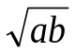≤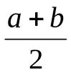(a>0，b>0).

二、直接证明——综合法和分析法
直接从原命题的条件逐步推得命题成立，这种证明通常称为直接证明
直接证明(direct proof)一般形式为：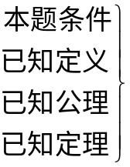⇒…⇒本题结论.
综合法：从已知条件出发，以已知的定义、公理、定理为依据，逐步下推，直到推出要证明的结论为止.
推理过程：已知条件⇒…⇒…⇒结论
特点：条理清晰，宜于表达.
分析法：从问题的结论出发，追溯导致结论成立的条件，逐步上溯，直到使结论成立的条件和已知条件或已知事实吻合为止.
推理过程：结论⇐…⇐…⇐已知条件
特点：解题方向明确，利于思维.

例1、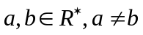，用综合法证明：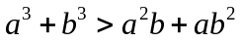

例2、已知a、b为正数，用综合法证明：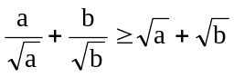

例3、在△ABC中，三内角A,B,C的对边分别为a,b,c，且A,B,C成等差数列，a,b,c成等比数列，求证：△ABC为等边三角形.

例4、证明：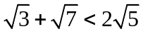

例5、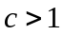，用分析法证明：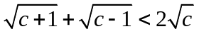

例6、已知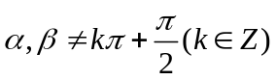，且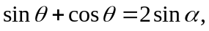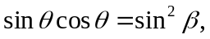
求证：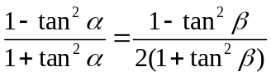

例7、用分析法证明：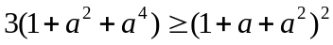

例8、设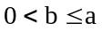,用分析法求证 ： 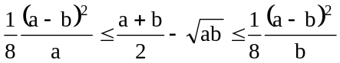．

作业：全品2.2.1

